監察院中央機關巡察報告
一、巡察機關：
（一）空軍佳山基地
（二）空軍第五戰術混合聯隊
（三）陸軍花東防衛指揮部
（四）法務部矯正署自強外役監獄（司法及獄政委員會）
二、巡察時間：
110年3月18至19日（星期四、五）計2日
三、巡察委員：
浦忠成委員(國情委員會召集人)、蔡崇義委員( 司獄委員會召集人)、林文程委員、郭文東委員、蕭自佑委員、賴鼎銘委員、王幼玲委員、王麗珍委員、鴻義章委員、紀惠容委員、林郁容委員、施錦芳委員、高涌誠委員、張菊芳委員、范巽綠委員等，共計15位。
四、巡察重點：
（一）空軍佳山基地-戰力保存演練
（二）空軍第五戰術混合聯隊-戰備整備及訓練現況
（三）陸軍花東防衛指揮部-混砲營
（四）法務部矯正署自強外役監獄-外役監獄管理情形
五、巡察紀要：

值此共軍機艦頻繁繞台，多次入侵我防空識別區之際，監察院國防及情報委員會與司法及獄政委員會舉辦聯合巡察，兩會召集人浦忠成委員偕同蔡崇義委員等一行15人，在國防部副部長張哲平上將陪同下，於本（110）年3月19日上午前往空軍佳山基地巡察，除聽取基地簡報外，並實地視導佳山基地戰力保存演練及洞庫防護設施。隨後監委一行，轉往空軍第五戰術混合聯隊警戒室巡察，實地了解空軍飛行及地勤人員如何通力合作，於接獲上級命令6分鐘內完成戰機緊急升空執行任務；以及視導該聯隊實施戰機吊掛空對空及空對海飛彈之「潛力掛載」演練。下午監委一行則轉往陸軍花東防衛指揮部混砲營巡察，由指揮部簡報花東地區的兵力配置，並視導混砲營之各項主戰裝備。
稍後的巡察座談中監委詢問有關機庫抗炸能力、空軍官兵編現比、戰機妥善率、佳山基地之防衛體系、已屆壽期飛彈之運用與處理、飛官體能、女飛官之晉用、失事F16戰機後續處理情形、空軍官兵違紀案件、爭取F16戰機維修中心、戰機零組件授權國內製造等問題，由國防部及所屬空軍司令部相關負責人員回答。浦忠成召集人於結語表示：感謝官兵為守土護民的付出，空軍弟兄有防衛我國空域之職責，豈容敵機於我領空耀武揚威，全民應團結一致，支持前線官兵一起護衛我們美麗的家園。
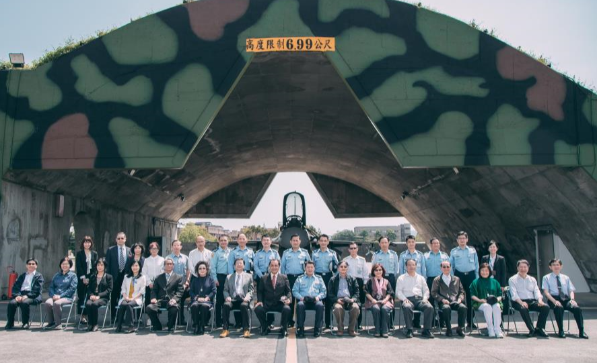
110年3月19日本院國防及情報委員會委員巡察第五聯隊於F16機庫前合影

